2019-2020 学年度第一学期期末教学质量评估试卷

九年级物理 2020.01

**注意事项**:

1.本试卷共4页,满分70分,考试时间60分钟

2.答卷前将密封线内的项目填写清楚。

**一、填空：**（每空1分，共14分）

1.德国物理学家欧姆经过十年不懈的努力，发现了电流跟电压和电阻之间的定量关系，当电压一定时，电流与电阻成 (选填“正比"或“反比")，为了纪念他的杰出贡献，人们把他的名字欧姆命名为 (物理量)的单位。

2.电焊利用电流的热效应将焊条_____(填一 种物态变化),依靠分子间的引力使金属部件连接在一起。某电焊机输出功率2.5kW,连续工作30min输出的电能为 kW·h。

3.用电器消耗电能的过程实质上是把电能转化为其它形式能的过程。电流通过洗衣机的电动机时把电能转化为_______能，电流通过电饭锅把电能转化为 能 能，电流通过蓄电池充电的过程把电能转化为 能。

4.保险丝是用电阻较大、熔点较低的合金线制成的。当电路中有过大的 时，能产生足够的热量，而迅速 ，从而起到保护电路的作用。

5.如图所示电路，当开关闭合，变阻器的滑片向右移动时，铁芯对地面的压强_______( 选填"增大"、“减小”或“不变");保持滑片位置不变，把电源的正、负极对调，则铁芯对地面的压强 (选填“增大”、“减小"或“不变")。

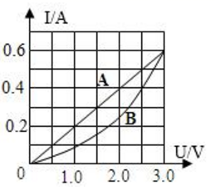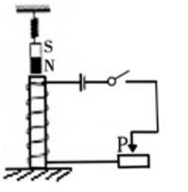 第5题图 第6题图

6.有两个电路元件A和B.流过元件的电流与其两端电压的关系如图所示,A的电阻值为 Ω;当A和B串联,两者电阻相同时，电源电压为 V;A和B并联在电压为2.5V的电源两端A、B的电功率之比为 。

**二、选择题**(本题共8小题，每小题2分,共16分。第7- 12小题，每小题只有一个正确答案,每小题2分;第13、14小题为双项选择，每小题2分，全部选择正确得2分，选择正确但不全得1分,不选、多选或错选得0分)

7.在一段定值电阻的两端加一可变电压U,以下说法中正确的是（ ）

A.由R=可知,R与U成正比 B.不管U如何变化,U与I的比值变

C.由可知，I与U成反比 D.由R=可知,R与U成反比

8.在家庭电路中，电能表直接测量的物理量是( )

A.电压 B.电功 C.电阻 D.电流

9.小明对新型LED灯带很好奇，取段剖开后发现,灯带中的LED灯是串联后通过电源适配器接人照明电路的。他取下其中一只LED灯接在3V电源两端，灯不亮对调电池正负极后亮了,用手试摸,点亮的灯几乎不发热。以下推断符合上述事实的是( )

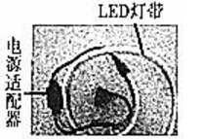

A.单只LED灯的工作电压是220V

B. LED灯主要是将电能转化为内能

C. LED灯应用了半导体材料

D,灯带中一只灯断路后其他灯还能亮

10.“关爱生命,快乐成长”，下列关于安全用电的说法正确的是( )

A.电灯的开关可以接在零线和灯座之间

B.使用测电笔时，手指不能接触笔尾金属体

C.选用插座时,所有家用电器都使用两孔插座

D.一旦发生触电事故，应先切断电源再进行抢救

11.下列说法正确的是(. )

①磁体的磁性越强，能吸引的物质种类就越多

②指南针能够指南北,是由于受到地磁场的作用

③能够自由转动的小磁针静止时,其N极指向地理北极附近

④磁体之间的作用是通过磁场发生的,但磁场并不存在

A.只有②和③ B.只有①和② C.只有③和④ D.只有①和④

12.纯电动汽车在正常行使时,其能量的转化情况与下列哪幅图相同( )

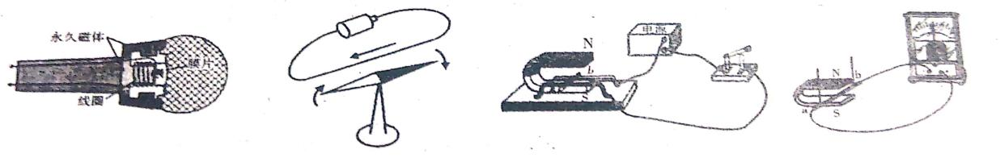

A.动圈式话简 B.奥斯特实验 C.磁场对通电导体的作用 D. 电磁感应现象

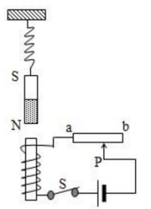13.如图所示，轻质弹簧下悬挂一个条形磁铁 ，磁铁下方有一 通电螺线管，为使悬挂磁铁的弹簧伸得更短些，下列措施中正确的是( )

A.滑片P向b端滑动

B.滑片P向a端滑动N

C.螺线管内插入铁芯

D.把电源两极对调

14.如图甲所示,小灯泡L与滑动变阻器R串联在电压为4.5V的电路中,闭合开关S移动滑片P,得到小灯泡的I-U图象如图乙所示。当小灯泡的功率为0.75W时，下列说法正确的是( )

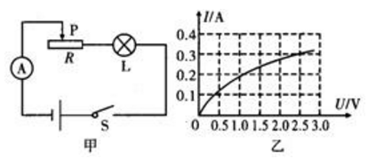

A.电流表的示数为0.2A

B.滑动变阻器接人电路的电阻为15Ω

C.电路消耗的总功率是1.35W

D.10s内电流对滑动变阻器做功是6J

三、作图题(每题2分,共4分)

15. 如图所示，请用笔画线代替导线，将图中元件接人家庭电路中,使灯泡正常工作。

16.如图所示，闭合开关，条形磁铁静止.滑动变阻器滑片P从左往右滑动的过程中,弹赞将伸长，请在图中画出电磁铁的线圈。

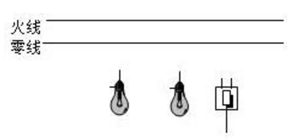 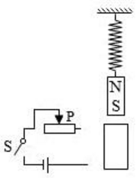

第15题图 第16题图

四、实验与探究(17题4分,18题6分,19题8分,共18分)

17.小明同学对串联电路电压规律进行了探究。

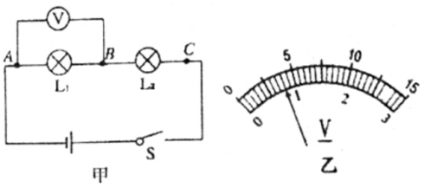

(1)闭合开关,发现L1不发光,L2比较亮，电压表示数为零，则小灯泡L1的故障是

(2)排除故障后，小明正确测出了L1两端的电压,在测L2两端的电压时,小明为了节省时间，打算采用以下方法:电压表所接的B接点不动，只断开A接点，并改接到C接点上。此操作可能会导致电压表出现的现象是 。

(3)最后，小明按照正确的方法测出了L1、L2、AC之间的电压UL1=2.4V,UL2=l.4V,UAC的示数如图乙所示，读出UAC= V 并得出了实验的最终结论。

(4)此实验依然存在着一定的缺陷，你的改进方法是: 。

18.如图所示是小强”探究—产生感应电流的条件”的实验装置，请你帮他解决实验中遇到的问题:

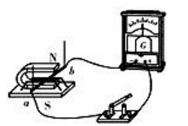

(1)在实验过程中，小强应注意观察磁铁的磁场方向电流计的偏转方向和金属棒ab在磁场中的 方向;

(2)金属棒ab不动闭合开关，当水平向左抽出U形磁铁时灵

敏电流表的指针 (选填"偏转 或“不偏转)

（3）在本实验中用到的研究方法有 法和 法；

（4）若要利用上述装置探究磁场对通电导线的作用，可以将图中的电流计更换为 ，通过实验发现，通电导体在避场中受力的方向不仅与电流方向有关，而且与 有关。

19.在测定额定电压为"2.5V"的小灯泡(正常发光时电阻约为8Ω)电功率的实验中.电源为两节新干电池。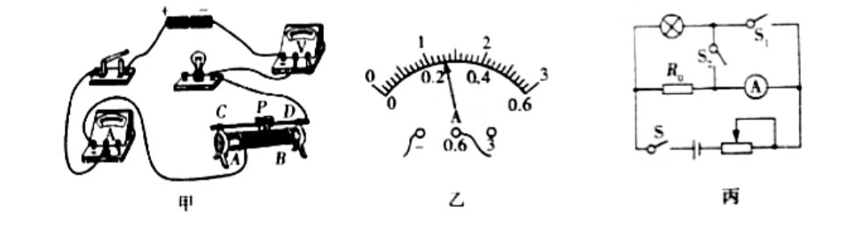

(1 )请用笔画线代替导线，将图甲所示的实物电路连接完整。

(2)连接电路时，开关应断开防止因电路 ( 选填"短路”或“断路“)造成电流过大而损坏元件;闭合开关后，发现电压表示数为零,灯泡不亮，电流表有示数,则原因可能是 。

(3)故障排除后，为了测出小灯泡的额定功率，应调节滑动变阻器的滑片.使电压表数为 V,此时电流表的示数如图乙所示，则小灯泡的额定功率为

W

(4 )在实验时，电压表出现了故障不能使用，小强向老师借了一只已知阻值为R0的定值电阻，设计了如图丙所示的电路.继续测量额定电压为U额的小灯泡的额定功率,请你将下列实验步骤补充完整。

①闭合S、S1断开S2，调节滑动变服器的滑片，使电流表示数为

②闭合S、S2断开S1，滑动变阻器的滑片位置 (选填"左移"“右移"或“不动")，记录电流表的示数为I；

③小灯泡的额定功事P额=_______ (用∪额、I和R0表示)。

**五：综合与计算**(20题6分,21题12分,共18分)

20.如图所示,R1=20Ω,闭合开关，电压表和电流表的示数分别为6V和0.5A求:

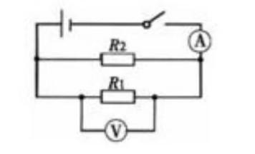(1)电源电压:

(2)通过电阻R1的电流;

(3)电阻R2的阻值。

1. 如表格所示为某电烤箱的铭牌,高温档额定功率模糊不清。如图虚线内所示是电烤箱内部的简化电路图。 R1和R2均为电热丝,R2=72.6Ω。电烤箱开关接1时是低温档,接2时是高温档。求:

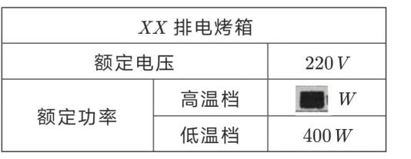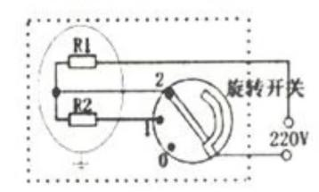

(1)电烤箱在低温档正常工作15min电流做的功;

(2)R1的阻值;

(3)某用电高峰期，若家庭电路中只有电储箱在高温档工作发现标有“3000imp/kW·h”的电能表的指示灯闪烁162次共用时4min求此时家庭电 路两端的实际电压。

